**LAPORAN PRAKTEK KERJA LAPANGAN**

**SISTEM INFORMASI KAS DAN PENGGAJIAN DI KOPERASI TIRTA MAKMUR PDAM KUDUS**

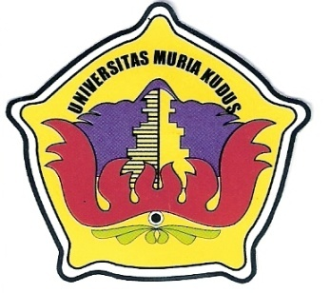

Diajukan untuk memenuhi persyaratan kelulusan mata kuliah TIT314 / Praktek Kerja Lapangan

**Oleh :**

**Agung Rifqi Hidayat / NIM : 2011-51-255**

**PROGRAM STUDI TEKNIK INFORMATIKA**

**FAKULTAS TEKNIK**

**UNIVERSITAS MURIA KUDUS**

**2014**